Tutoriel d’installation de l’outil SIG-DéPOs

# Installations pré-requises

## QGIS

* Version 3.10 minimum (version avec laquelle j'ai développé l'outil)
* Installer la version qui contient les commandes de Grass 7
  + Télécharger QGIS : <https://www.qgis.org/fr/site/forusers/download.html>

### Plugins & outils de traitement à installer sur QGIS

Certains outils du SIG DéPOs utilisent des commandes/plugins QGIS. Il faudra donc s'assurer d'avoir installé sur QGIS les outils suivants :

#### QNEAT 3

Plugin QGIS qui propose des calculs de plus courts chemins, de matrices de distances, etc.

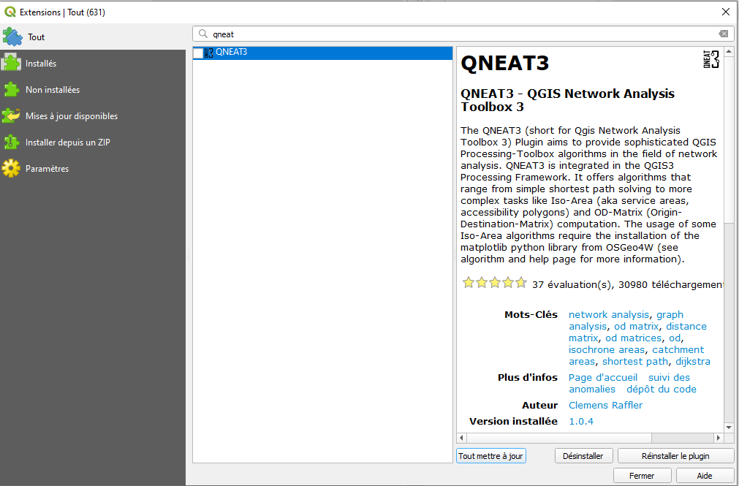

#### Plugin Reloader

Plugin QGIS qui permet de réinitialiser les paramètres d’un plugin.

#### Outils développés avec le modeleur graphique de QGIS

Ce sont des méthodes de traitement QGIS développés sous QGIS et utilisés dans le SIG-DéPOs pour localiser les aires de dépose.

Pour ajouter ces modèles de traitement dans QGIS, aller dans ***Boîte à outils de traitements*** **> *Ajouter un modèle à la boîte à outils…*** Et ajouter les trois modèles stockés dans le répertoire \Installation-SIG-DEPOS\QGIS_Modeles_Traitements :

* *hublines_intersections.model3*
* *ad_centroides_gisements.model3*
* *hublines_intersections_centrales.model3*

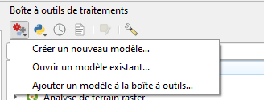

Les modèles ajoutés apparaissent dans la Boîte à outil de QGIS, dans l’arborescence « Modèles », comme ci-dessous.

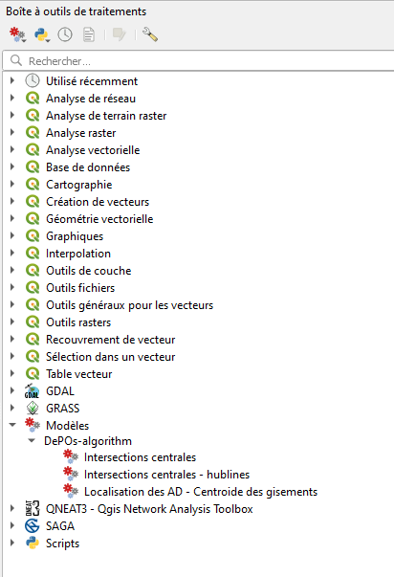

## Configurer une base de données PostgreSQL

* Installation de PostgreSQL version 12 minimum + PgAdmin 4
  + <https://www.postgresql.org/download/>   
    => Normalement, l'installation de PgAdmin 4 est proposée dans le pack d'installation de PostgreSQL (à vérifier)

Ouvrir PgAdmin 4.

### Vérifier que la connexion du serveur local est configurée ainsi :

* Hôte : localhost
* Port : 5432
* Username : postgres

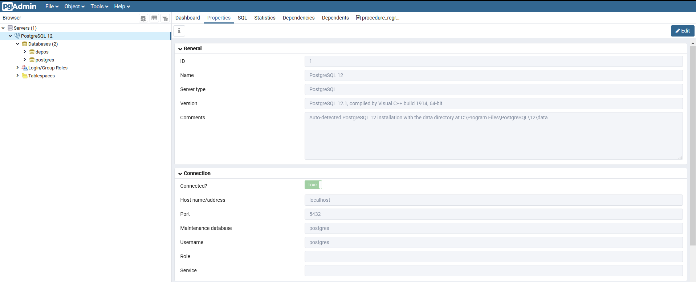

### Création d’une base de données

Créer une nouvelle base de données nommée "depos" et installer les extensions suivantes:

* *postgis*
* *pgrouting*
* *plpgsql*

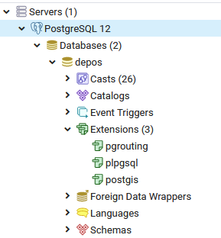

### Exécuter des procédures SQL

Deux procédures SQL ont été développées dans PostgreSQL pour permettre de regrouper les aires de dépose en fonction des volumes et des distances :

* *buffer_ad* (permet de calculer des zones tampons de rayon variable)
* *regroupement_ad* (permet de regrouper les aires dont les zones tampons se chevauchent en fonction des volumes).

Il faut stocker ces procédures dans la base de données pour que la fonctionnalité de localisation des aires de dépose par regroupement puisse fonctionner dans l’outil SIG.

Ouvrir dans PgAdmin 4 les fichiers SQL stockés dans \Installation-SIG-DEPOS\PostgreSQL_Procedures :

* *procedure_regroupement_ad.sql*
* *procedure_buffer_ad.sql*

Pour les stocker, exécuter le bouton play (entouré en rouge ci-dessous)

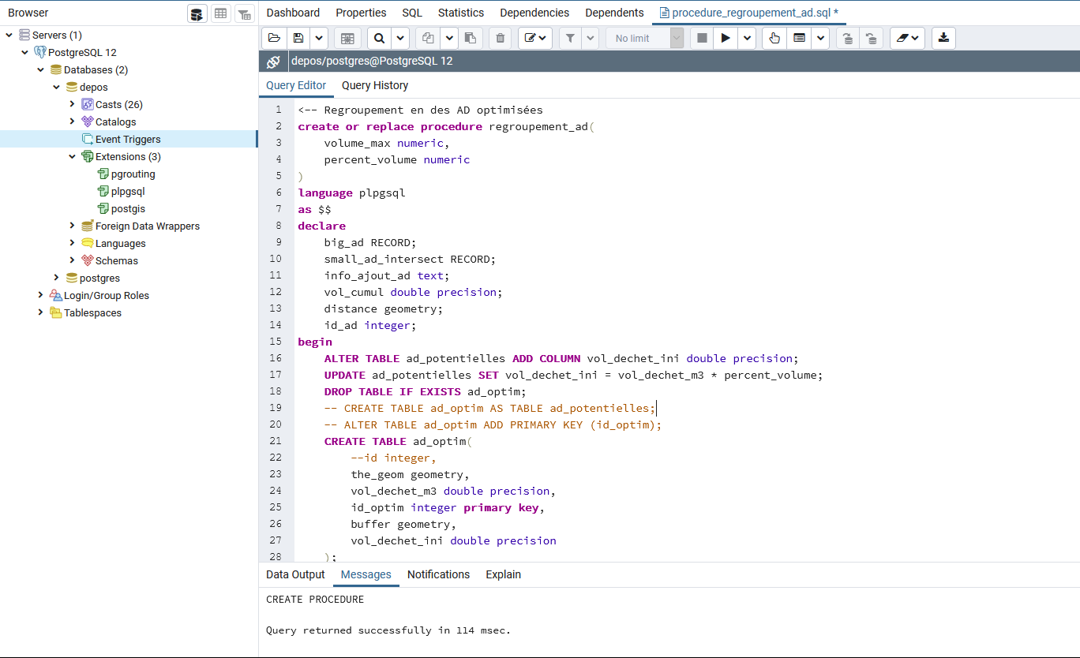

Les procédures SQL sont stockées dans depos > Schemas > public > Procedures :

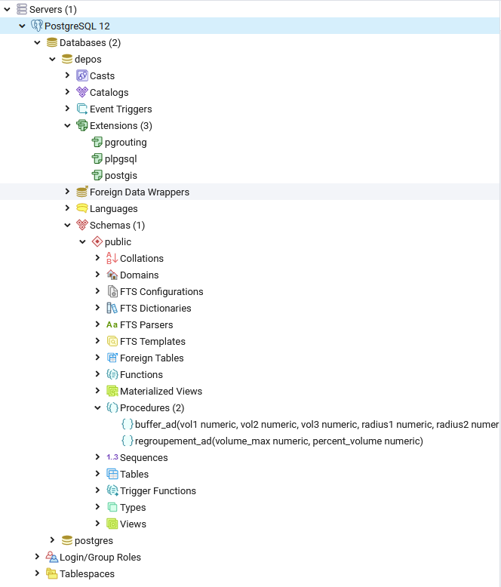

# Installation de l’outil SIG-DéPOs dans QGIS

L’outil SIG-DéPOs a été développé sous forme de plugin QGIS.

## Télécharger le code de l’outil

Télécharger le code de l’outil sous forme de dossier zippé : <https://github.com/quythytruong/depos_outils_simu>

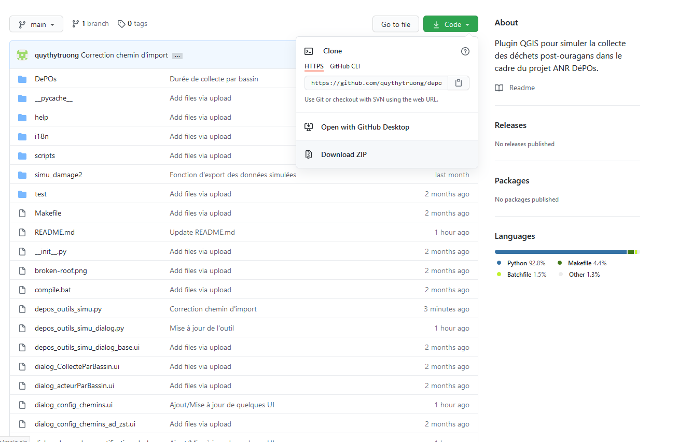

Ouvrir QGIS, puis aller dans *Extensions* > *Installer/Gérer des extensions…* dans l’onglet *Installer depuis un ZIP*: sélectionner le ZIP du code de l’outil

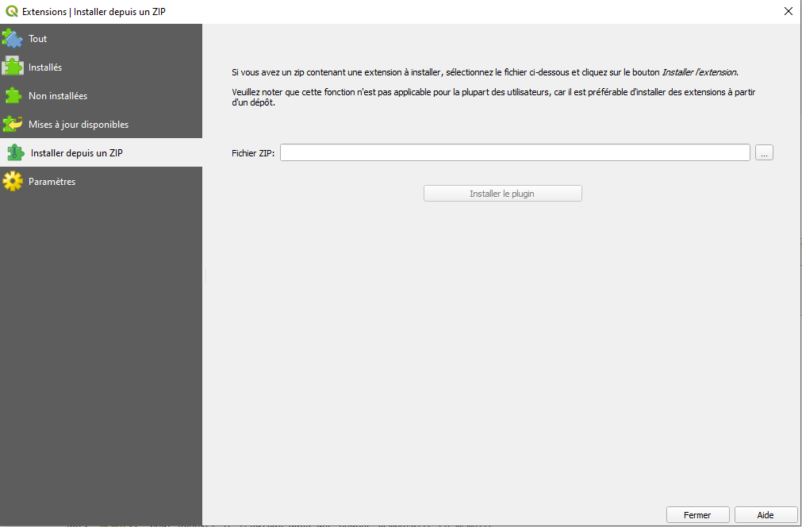

Lorsque l’installation du plugin a été effectuée, l’outil est accessible soit en cliquant directement via deux boutons apparaissant dans le ruban supérieur de la fenêtre QGIS  , soit dans le menu Extension > Outils Simulation DéPOs.

